白山热电有限责任公司污泥掺烧项目（变更）
环境影响报告书

公众参与说明
（报批）

实施单位：吉林市雨环环保科技有限公司
2024年4月

目 录
1概述 1
2征求意见稿公示情况 2
2.1公示内容及时限 2
2.2公示方式 2
2.2.1网络 2
2.2.2报纸 3
2.3查阅情况 5
2.4公众提出意见情况 6
3其他公众参与情况 7
4公众意见处理情况 8
5报批前公开情况 9
5.1公开内容及日期 9
5.2公开方式 9
5.2.1网络 9
5.2.2其他 9
6其他 9
7诚信承诺 9

1概述
环境影响评价的公众参与，旨在了解社会各界的态度和观点，使建设项目的规划、设计、施工和运行更加完善，更加合理。在环境影响评价过程中实施公众参与，可提高评价的有效性，并在公众参与的活动中提高了全民的环境保护意识，进一步促进环境影响评价制度的完善，保护生态环境，提高环境质量，确保可持续发展战略的实施。实施公众参与有利于最大限度地发挥项目的综合效益和长远利益，使建设项目的经济效益，社会效益和环境效益三者得到统一。
根据《中华人民共和国环境影响评价法》和《环境影响评价公众参与办法》（生态环境部令第4号）的要求，建设单位（白山热电有限责任公司）针对“白山热电有限责任公司污泥掺烧项目（变更）环境影响评价书”进行了公众参与评价。
白山热电有限责任公司污泥掺烧项目（变更）位于白山市浑江区北安大街87号，根据《环境影响评价公众参与办法》（生态环境部令第4号）建设单位通过网络平台进行了首次公示，并且通过网络平台、报纸公开两种方式发布了本项目环境影响报告书征求意见稿公示，征求与该建设项目环境影响有关的公民、法人和其他组织意见，不需要张贴公告，公示期限为10天。
建设单位向生态环境主管部门报批环境影响报告书前，通过网络平台，公开拟报批的环境影响报告书全文和公众参与说明，公开的内容不包含国家秘密、商业秘密、个人隐私等。
在环境影响报告书中充分采纳了公众提出的与环境影响相关的合理意见，对未采纳的意见按要求进行了说明，并按照要求编制了本公众参与说明。

2 首次环境影响评价信息公开情况

2.1公开内容及日期
2023年7月20日至8月2日在环保之家进行了首次公示，公示的主要内容如下：
白山热电有限责任公司污泥掺烧项目（变更）第一次信息公示
根据《环境影响评价公众参与办法》（生态环境部令第4号）的相关要求，现将本项目相关情况向公众进行告知，公示内容如下：
一：建设项目名称：白山热电有限责任公司污泥掺烧项目（变更）
项目所在地：白山市浑江区北安大街87号
建设内容：
白山热电有限责任公司拟对“白山热电有限责任公司污泥掺烧项目”进行变更，拟掺烧污泥含水率发生变化，同时根据白山市污泥产生及处理需求，建设单位对城镇污泥接收来源及焚烧规模进行了调整。
二：建设单位名称和联系方式
建设单位名称：白山热电有限责任公司
建设单位联系人：管工
建设单位联系方式：673308180@qq.com
三：环境影响报告书编制单位的名称
编制单位名称：吉林市雨环环保科技有限公司
四：公众意见表的网络连接
http://www.mee.gov.cn/xxgk2018/xxgk/xxgk01/201810/t20181024_665329.html
五：提交公众意见表的方式和途径
公众可以通过提交E-mail方式提交公众意见表，邮箱：673308180@qq.com
在该项目环境影响报告书征求意见稿编制过程中，公众均可向我单位提出与环境影响评价相关的意见。

2.2公开方式
本项目于2023年7月20日至8月2日在环保之家进行了首次公示，公示期为10个工作日，公示内容网络链接为：https://www.ep-home.cn/thread-18960-1-1.html。网络公示截图如下：
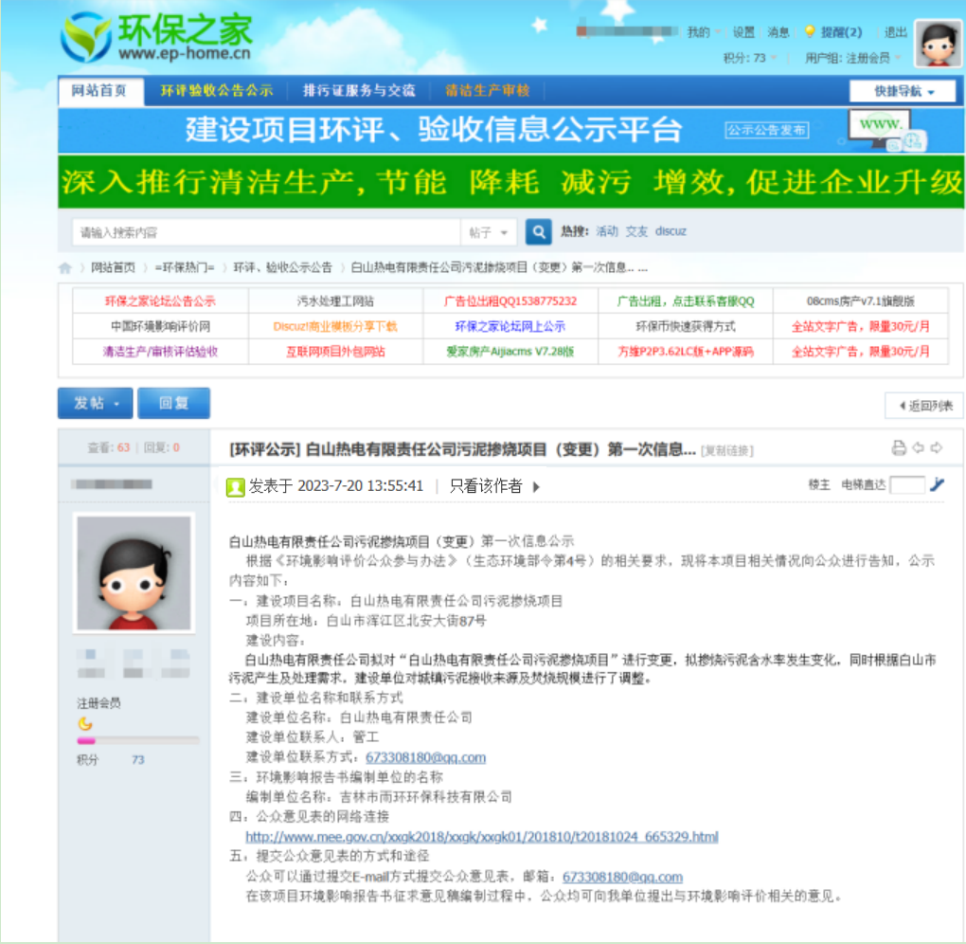

2.3公众意见情况
公示期间，公众可将公众意见表纸质版提交白山热电有限责任公司。公示期间未收到公众反馈意见。

3 征求意见稿公示情况

3.1 公开内容及时限
2023年12月20日至1月3日在环保之家网站，2023年12月23日和2024年1月6日在供求世界白山版报纸进行了征求意见稿公示，公示的主要内容如下：
白山热电有限责任公司污泥掺烧项目（变更）
环境影响评价报告书征求意见稿公示
《白山热电有限责任公司污泥掺烧项目（变更）》已委托环评单位进行环境影响评价。目前该项目环境影响评价报告书编制已完成，根据《环境影响评价公众参与办法》（生态环境部令第4号）要求，现将建设项目的有关事宜进行公众参与公示。
（1）查阅纸质报告书的方式和途径
查阅方式：联系人：刘工，联系电话：13544213570
查阅途径：可通过邮寄或到我单位查阅
（2）征求意见的公众范围
建设项目评价区域内劈砬子、岔沟门、瓮泉村、青沟门等可能受影响的企事业单位和居民等。
（3）公众意见表的网络连接
http://www.mee.gov.cn/xxgk2018/xxgk/xxgk01/201810/t20181024_665329.html
（4）公众提出意见的方式和途径
公众可以通过信函、传真、电子邮件等方式，在规定时间内将填写的公众意见表等提交建设单位，反应与建设项目环境影响有关的意见和建议。
联系电话：13544213570
邮箱：673308180@qq.com
（5）公众提出意见的起止时间自公示之日起10个工作日内

3.2 公开方式

3.2.1 网络
本项目于2023年12月20日至1月3日在环保之家进行了征求意见稿公示，公示内容网络链接为：https://www.ep-home.cn/thread-19032-1-1.html。网络公示截图如下：
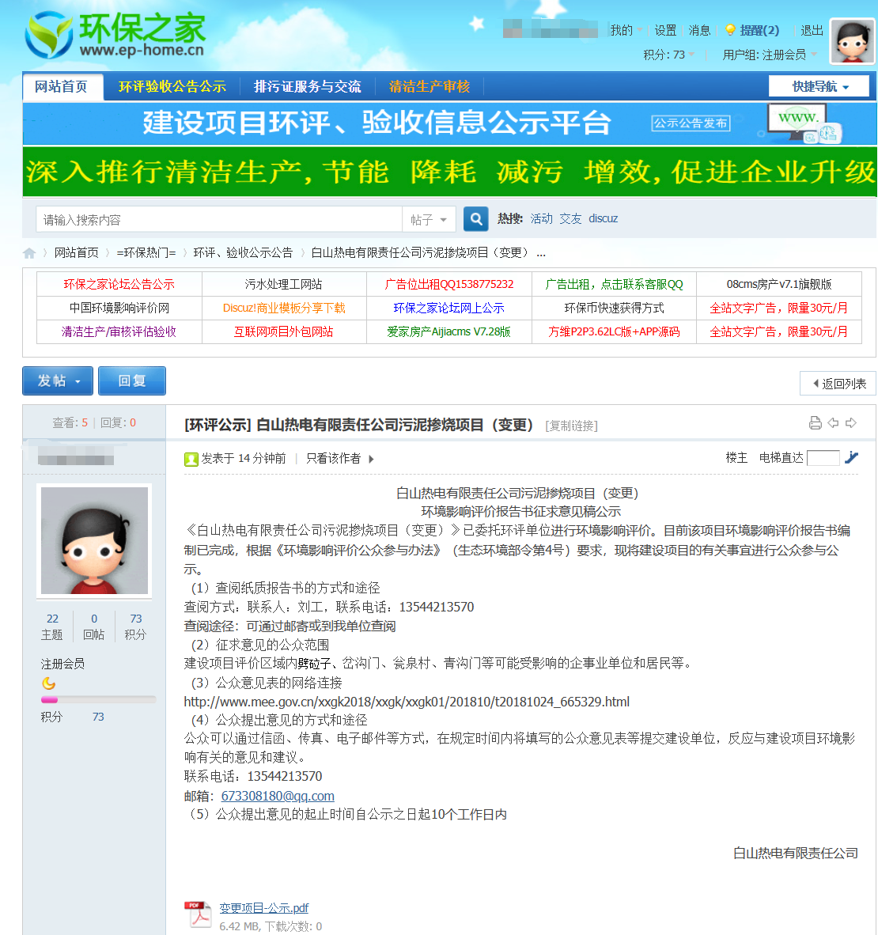
图3.2-1 环境影响报告书征求意见稿公示截图（网络公示）

3.2.2 报纸
本工程于2023年12月23日在通过公众易于接触的报纸《供求世界白山版》进行了第一次报纸公示，于2024年1月6日在《供求世界白山版》进行了第二次报纸公示。
报纸公示图见下图。
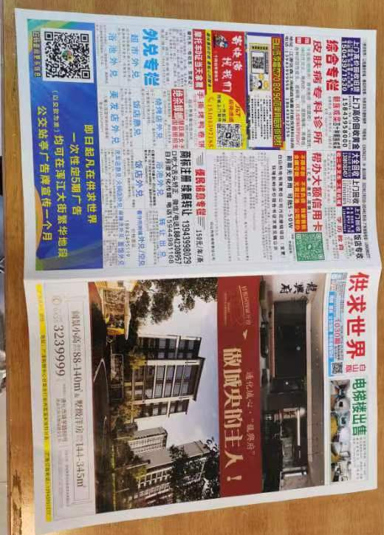
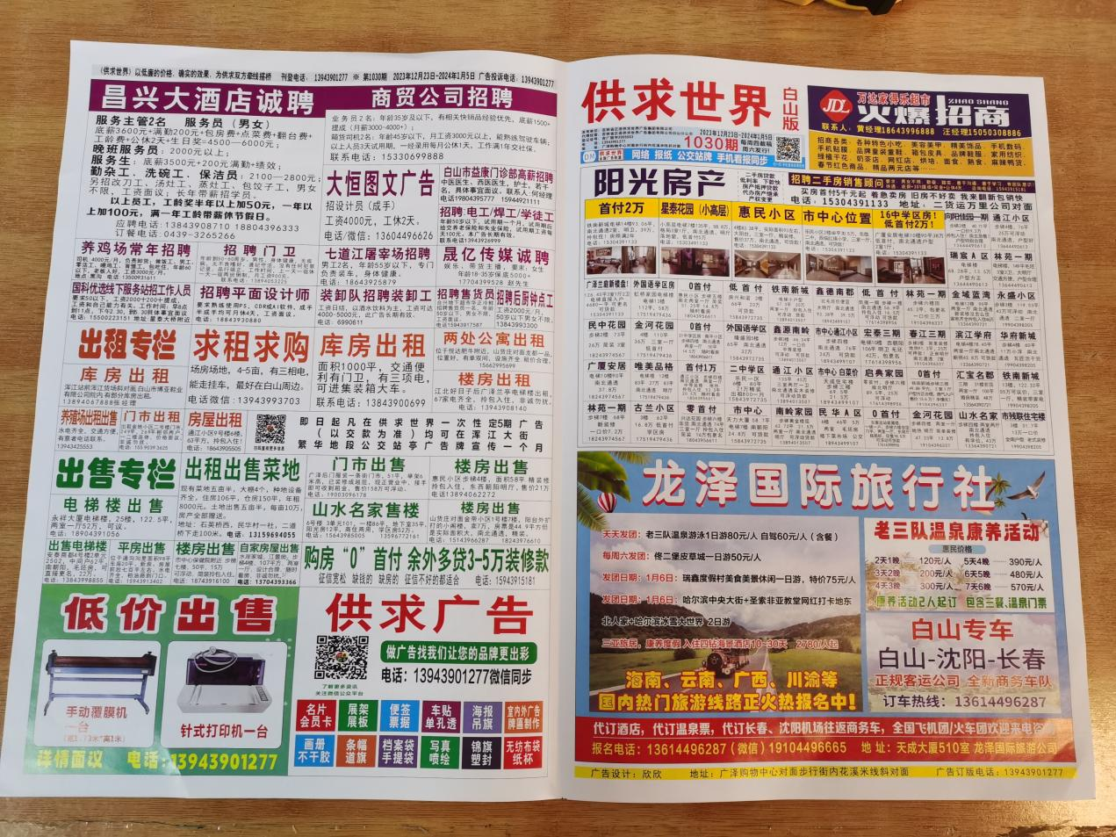

图3.2-2 报纸公示信息公示截图

3.2.3 张贴
根据《环境影响评价公众参与办法》（第4号令）要求中第十一条第一款第三项规定的张贴公告的方式。” 依法开展了环境影响评价公众参与，且本工程的性质、规模等符合环境影响报告书和审查意见。在建设项目所在地公众易于知悉的场所张贴公告的方式公开，且持续公开期限不得少于10个工作日。
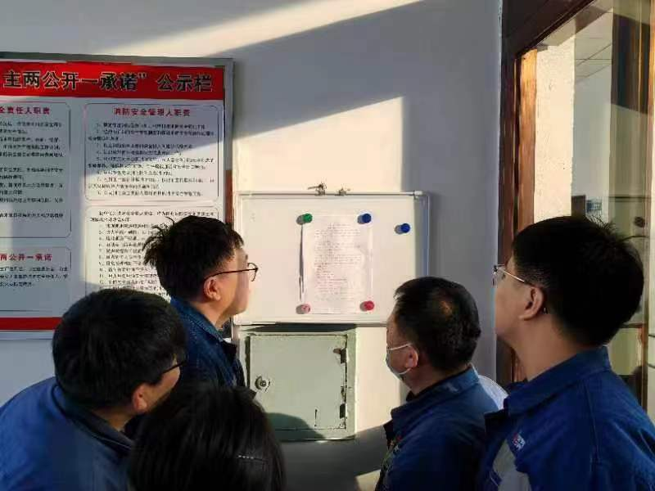
图3.2-3 公示张贴现场照片

3.2.4 其他
本工程环境影响评价报告书征求意见稿未进行其他方式公示。

3.3 查阅情况
查阅场所设置于白山热电有限责任公司。
信息公开期间没有公众查阅纸质版征求意见稿。

3.4 公众提出意见
公示期间建设单位及环评单位未收到公众电话、电子邮件等方式的反馈意见，也未收到建设项目环境影响评价公众意见表的反馈。

4 报批前公示情况

4.1 公开内容及日期
2024年4月22日，我公司在环保之家（网站名称）上对《白山热电有限责任公司污泥掺烧项目（变更）环境影响评价书》（报批稿）全文、《白山热电有限责任公司污泥掺烧项目（变更）环境影响评价公众参与说明》，进行了公示，所公示的内容不涉及依法不应公开的内容。满足《环境影响评价公众参与办法》第八条“建设项目环境影响评价公众参与相关信息应当依法公开，涉及国家秘密、商业秘密、个人隐私的，己发不得公开”的要求。

4.2 公开方式

4.2.1 网络
根据《环境影响评价公众参与办法》第二十条“建设单位向生态环境主管部门报批环境影响报告书前，应当通过网络平台，公开拟报批的环境影响报告书全文和公众参与说明。” 的要求。2024年4月22日，我公司于环评互联网对本项目全本进行公示，公示内容包括《白山热电有限责任公司污泥掺烧项目（变更）环境影响评价书》（报批稿）全文、《白山热电有限责任公司污泥掺烧项目（变更）环境影响评价公众参与说明》。
网络公示时间：2024年4月22日
公示网址：
网站截图见图 4.2-1

4.2.1 其他
本项目报批前，除通过网络平台公开拟报批的环境影响评价报告书全文及公众参与说明外，未选择其他公示途径。

5 公众意见处理情况
公众参与期间，建设单位及环评单位未收到公众电话、电子邮件等方式的反馈意见，也未收到建设项目环境影响评价公众意见表的反馈。

6 其他
企业在环评公示期间的全部内容进行了存档备案。

7 诚信承诺
我单位已按《环境影响评价公众参与办法》要求，在白山热电有限责任公司污泥掺烧项目（变更）环境影响报告书编制阶段开展了公众参与工作，在环境影响报告书中充分采纳了公众提出的与环境影响相关的合理意见，对未采纳的意见按要求进行了说明，并按照要求编制了公众参与说明。
我单位承诺，本次提交的《白山热电有限责任公司污泥掺烧项目（变更）环境影响评价公众参与说明》内容客观、真实，未包含依法不得公开的国家秘密、商业秘密、个人隐私。如存在弄虚作假、隐瞒欺骗等情况及由此导致的一切后果由吉林省航空护林中心承担全部责任。

承诺单位：白山热电有限责任公司

承诺时间： 年 月 日

